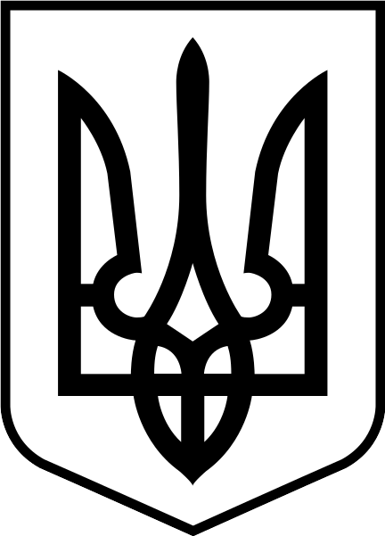

УКРАЇНА
ЧЕРНІГІВСЬКА МІСЬКА РАДА
ВИКОНАВЧИЙ КОМІТЕТ
Р І Ш Е Н Н Я

15 листопада 2018 року № 591

Про надання матеріальної
допомоги

Керуючись підпунктом 1 пункту “а” частини першої статті 34 Закону України “Про місцеве самоврядування в Україні”, відповідно до Положення про надання одноразової матеріальної допомоги мешканцям м. Чернігова, затвердженого рішенням Чернігівської міської ради від 05.03.2013 року (30 сесія 6 скликання) зі змінами і доповненнями, Програми надання одноразової матеріальної допомоги мешканцям міста Чернігова на 2014-2018 роки, затвердженої рішенням Чернігівської міської ради від 29.11.2013 року (35 сесія 6 скликання) зі змінами та доповненнями, Програми підтримки учасників антитерористичної операції та членів їх сімей – мешканців м. Чернігова на 2016-2020 роки, затвердженої рішенням Чернігівської міської ради від 31 березня 2016 року № 6/VII-3, клопотань депутатів Чернігівської обласної ради, за рахунок коштів головного розпорядника міського бюджету м. Чернігова – виконавчого комітету Чернігівської міської ради, передбачених за КПКВКМБ 0213242 “Інші заходи у сфері соціального захисту і соціального забезпечення”, виконавчий комітет міської ради вирішив:
1. Надати одноразову грошову допомогу мешканцям міста Чернігова у зв’язку зі скрутним матеріальним становищем у рамках виконання Програми надання одноразової матеріальної допомоги мешканцям міста Чернігова на 2014-2018 роки та Програми підтримки учасників антитерористичної операції та членів їх сімей – мешканців м. Чернігова на 2016-2020 роки, клопотаннями депутатів Чернігівської обласної ради згідно з додатками 1, 2, 3, 4, 5 до цього рішення.
2. Відділу обліку та звітності міської ради (Дедущенко Н. М.) провести виплату одноразової грошової допомоги у розмірах згідно з додатками 1, 2, 3, 4, 5 до цього рішення.
3. Відмовити в наданні одноразової грошової допомоги мешканцям міста Чернігова у зв’язку з повторними зверненнями згідно з додатком 6 до цього рішення.
4. Контроль за виконанням цього рішення покласти на заступника міського голови Ломако О. А.

Міський голова В. А. Атрошенко

Секретар міської ради М. П. Черненок

